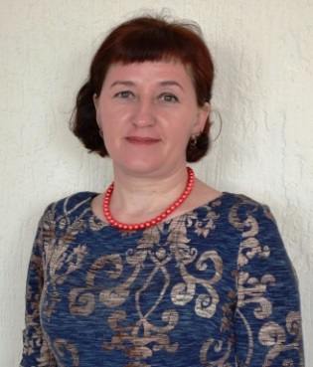**Арасланова Марьям Яхиевна**

**Избирательный округ:**

Ежевский №10

# В округ входят: МО «Ежевское» с.Ежево, деревни Тат.Ключи, Пасшур, Сидорово, Починок Ежевский, Матвее

# во, Балы, Кычен, Усть-Лем

# Место работы, должность: МКОУ Починковская основная общеобразовательная школа, учитель географии, биологии

# Партийная принадлежность: Член партии «Единая Россия».

**Должность в составе комиссии:** Заместитель председателя комиссии по социальным вопросам, ЖКХ и строительству

**График приема депутата размещен в разделе «График приема»**